附件2：

**交通路线图**

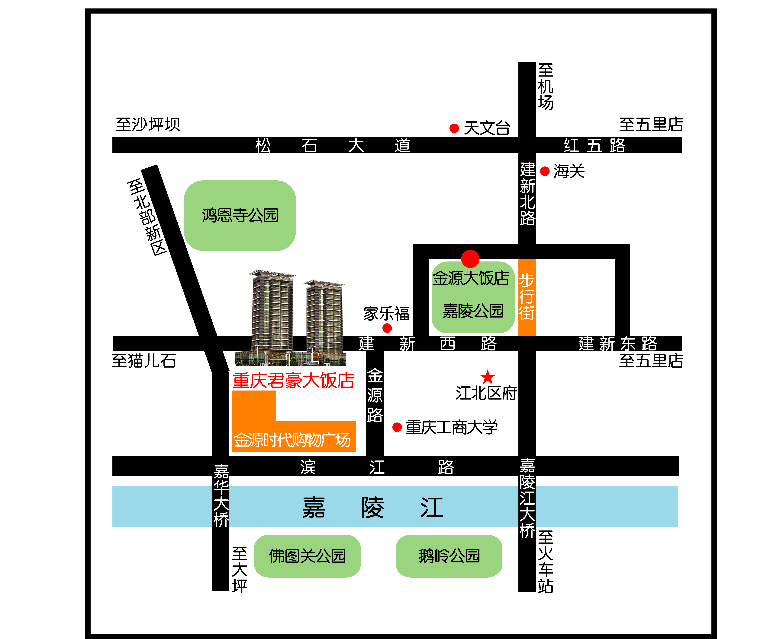

**交通指南：**

1. 重庆江北机场-重庆君豪大饭店：在江北机场站上车，乘坐轨道交通3号线（鱼洞方向）-观音桥（1号出口）下车-建新西路站乘坐631路-金源世纪广场站下车。

（出租车约60元左右，25公里）

1. 重庆火车北站高铁站（北广场）-重庆君豪大饭店：在龙头寺站上车，乘坐轨道交通3号线-观音桥（1号出口）下车-建新西路站乘坐631路-金源世纪广场站下车。

（出租车约30元左右，12公里）

1. 重庆菜园坝火车站-重庆君豪大饭店：步行至菜园坝外滩站-乘坐168路-金源世纪广场站下车。

（出租车约15元左右，6公里）

**酒店联系人**：廖渝 18883232026